Prosjekt om kylling
Knerten
2021

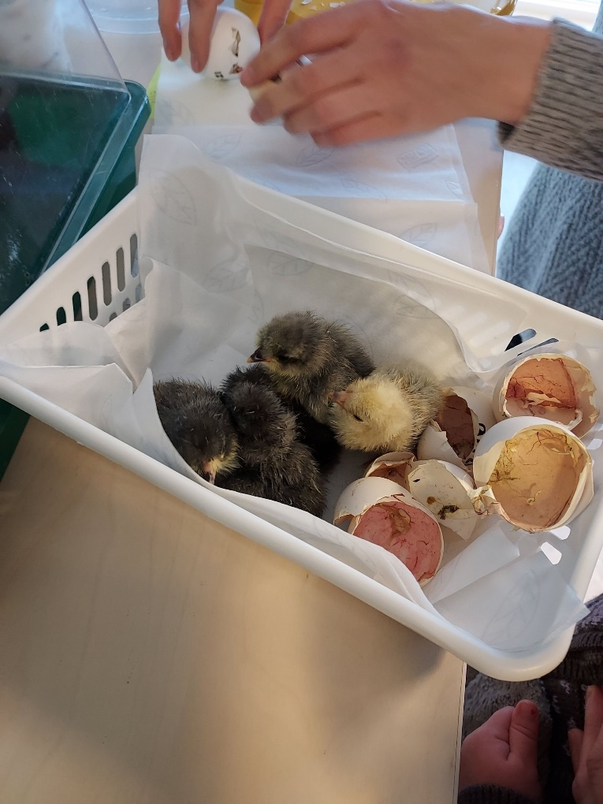

Prosjektet startet med at vi snakket om tema Påske og barnas interesser, og i den forbindelse så fant vi ut at vi skulle prøve å klekke ut kyllinger.
Etter en prat med mattilsynet og klarsignal fra de, kunne vi bare sette i gang.
Vår dyktige assistent Henriette lagde en kalender der vi kunne følge med på hvor mange dager som var igjen til eggene skulle klekkes.
I hver samling telte vi dager…….. Hvor lenge er det til nå ???????

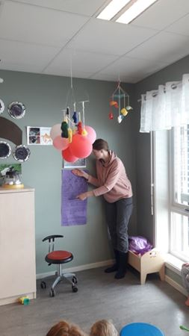

Rammeplan:
Barna skal lære å ta vare på seg selv, hverandre og naturen. Barnehagen skal legge grunnlag for barnas evne til å tenke kritisk, handle etisk og vise solidaritet (s.10)
Gjennom arbeid med natur, miljø og teknologi skal barnehagen bidra til at barna får kunnskap om dyr og dyreliv (s.52-53)
Barna får erfaringer med og kunnskaper om dyr og vekster. Barna lærer å iaktta, undre seg, eksperimentere, systematisere, beskrive, samtale om fenomener i den fysiske verden s. 52-53).
Barna satt spente og fulgte med når rugemaskina skulle ordnes … Vi snakket om at det måtte være varmt og godt inne i rugemaskina for at kyllingene skulle klekkes og leve, 37,5 grader. Vi telte hvor mange egg det var plass til, 1-2-3-4-5-6-7. Hvilken farge er det på eggene? Blir det hvite kyllinger når det er hvite egg?

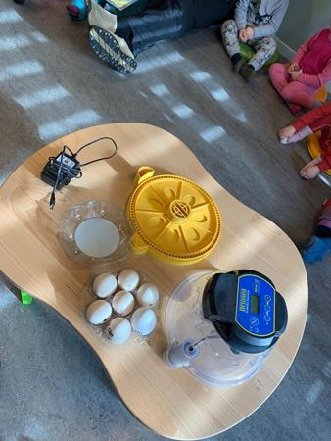
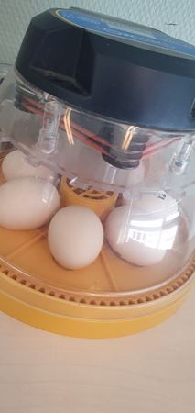

Rammeplan: Antall, rom og form: Handler om å oppdage, utforske og skape strukturer og hjelper barna til å forstå sammenhenger i naturen, samfunnet og universet. Stimulere barnas undring, nysgjerrighet og motivasjon for problemløsing(s,53).
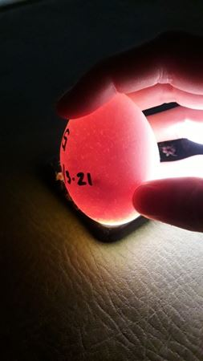
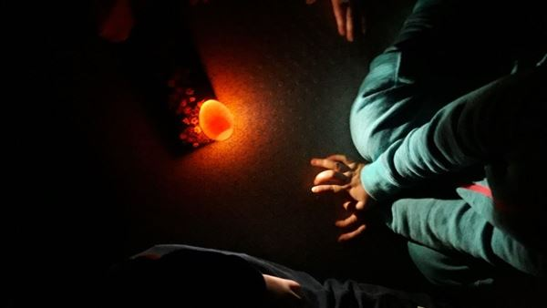
Etter at eggene hadde vært i rugemaskina 1 uke måtte vi finne ut om eggene var befruktet. Da brukte vi en lommelykt for å lyse ett og ett egg. Vi så noe i alle eggene ….

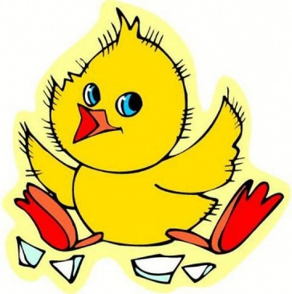

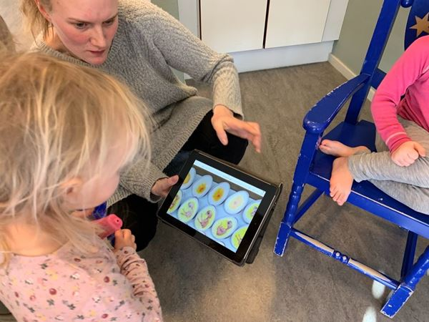
Underveis i prosjektet har vi sett på ett kart over hva som skjer inni egget, slik at det ble lettere for barna å forstå hva som skjer. Vi så også på bilder av kyllinger og sang sanger …

En liten kylling i egget lå
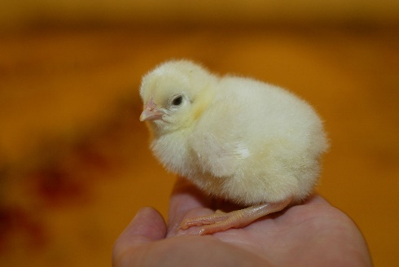
En liten kylling i egget lå
Den banket, og banket, og banket på
Her er det trangt, jeg vil ut å gå
pep den og ynket seg der den lå.
Hakk, hakk, hakk!
Egg det sprakk!
Og et lite hode ut det stakk

Rammeplan:
Barnehagen skal bidra til at barna opplever spenning og glede ved høytlesning, fortelling, sang og samtale (s.48).
Når vi kom tilbake til barnehagen etter påske hadde det klekt 5 kyllinger….. Barn og voksne ble i fyr og flamme…… Dette var spennende….
I løpet av dagen fikk vi med oss at 1 av de siste kyllingene ble klekt… Den måtte klare å komme seg ut selv, for vi kan ikke hjelpe de for da kan man ødelegge blodårene deres….. I det siste egget var det ingen kylling.
Vi snakket om hva de skal spise…. Noen av barna ville gi de pære og brødskive… Men den første dagen spiser de av restene i eggeskallet….
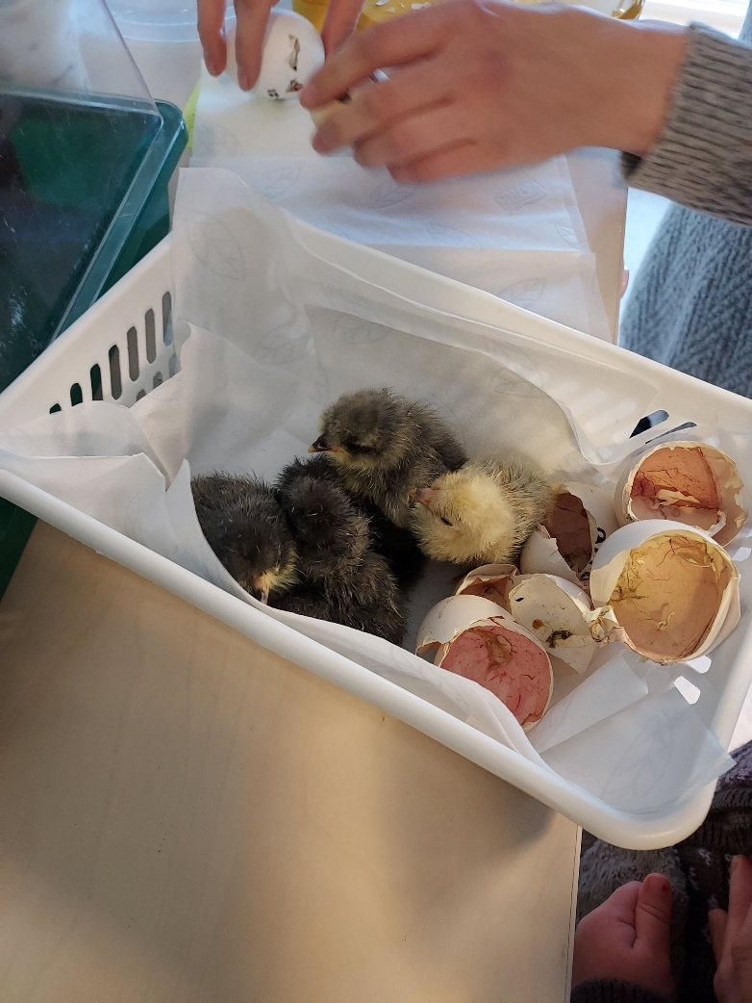
Det ble noen svarte kyllinger og noen gule

Gjennom dette prosjektet har vi undret oss masse sammen med barna… Noe har vi fått svar på, andre ting ikke. Vi vet jo fremdeles ikke hvem som kom først; høna eller egget

